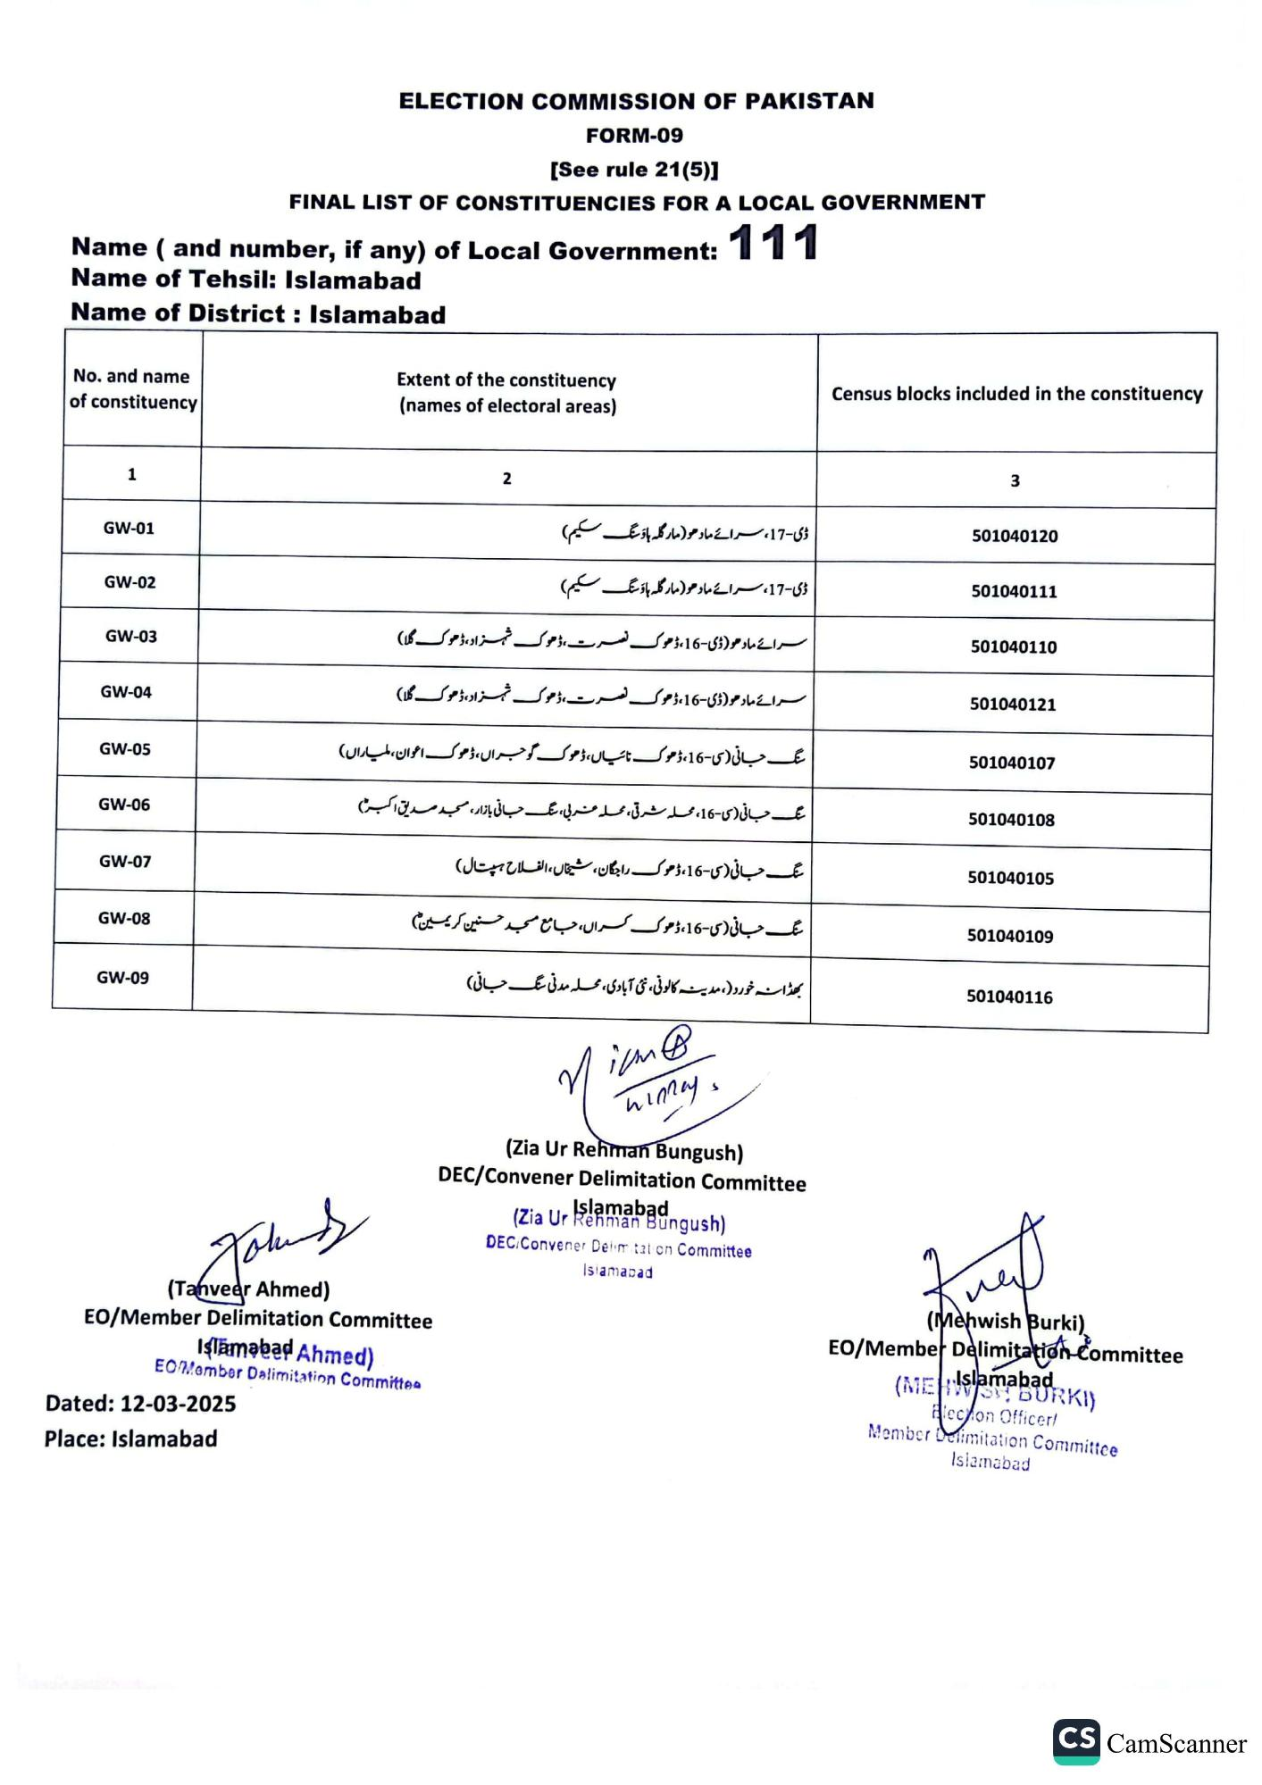
ELECTION COMMISSION OF PAKISTAN
FORM-09
[See rule 21(5)]
FINAL LIST OF CONSTITUENCIES FOR A LOCAL GOVERNMENT
Name (and number, if any) of Local Government: 111
Name of Tehsil: Islamabad Name of District: Islamabad
No. and name of constituency
Extent of the constituency (names of electoral areas)
Census blocks included in the constituency
1
GW-01
GW-02
GW-03
GW-04
GW-05
GW-06
GW-07
GW-08
GW-09
2
ڈی-17، سرائے مادھو ( مارگلہ ہاؤسنگ سکیم)
ڈی- 17 ، سرائے مادھو (مارگلہ ہاؤسنگ سکیم)
سرائے مادھو ( ڈی-16، ڈھوک نصرت ، ڈھوک شہزاد، ڈھوک گلا) سرائے مادھو (ڈی-16، ڈھوک نصرت ، ڈھوک شہزاد، ڈھوک گلا)
نگ جانی (ی-16، ڈھوک نائیاں، ڈھوک گوجراں، ڈھوک اعوان، میاراں) نگ جانی (ی-16، محله شرقی، محله عربی، سنگ جانی بازار ، مسجد صدیق اکبر)
سنگ جانی (ی-16، ڈھوک راجگان، شیخاں، الفلاح ہسپتال) سنگ جانی (ی-16، ڈھوک کراں، جامع مسجد حسنین کریمین )
بھڈانہ خورد ( مدینہ کالونی، نئی آبادی، محلہ مدنی سنگ جیانی)
Mia@
himay.
S
(Zia Ur Rehman Bungush)
DEC/Convener Delimitation Committee
Islamabad
(Zia Ur Rehman Bungush)
DEC/Convener Delimitation Committee
Islamabad
(Tanveer Ahmed)
EO/Member Delimitation Committee
Islamabad Ahmed)
EO/Member Delimitation Committe
Dated: 12-03-2025
Place: Islamabad
3
501040120
501040111
501040110
501040121
501040107
501040108
501040105
501040109
501040116
ле
(Mehwish Burki)
EO/Member Delimitation Committee
(MEIslamabad
AT BURKIY Elechon Officer/
Member Delimitation Committee
Islamabad
CS CamScanner

